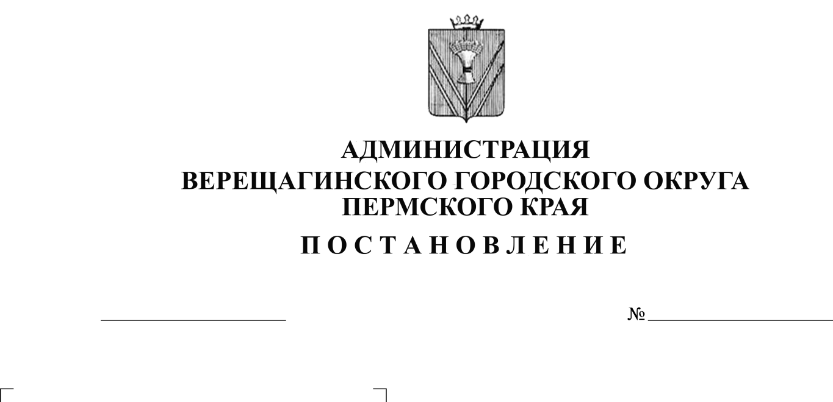

13.02.2020
254-01-01-199

О календарном плане организации и проведения официальных физкультурно-оздоровительных и спортивных мероприятий на территории Верещагинского городского округа 2020 год

В соответствии с Федеральным законом от 4 декабря 2007 года № 329-ФЗ «О физической культуре и спорте в Российской Федерации», Законом Пермского края от 20.07.1995 года № 288-50 «О физической культуре и спорте», руководствуясь Уставом муниципального образования Верещагинский городской округ Пермского края,
администрация Верещагинского городского округа ПОСТАНОВЛЯЕТ:
1. Утвердить прилагаемый календарный план организации и проведения официальных физкультурно-оздоровительных и спортивных мероприятий на территории Верещагинского городского округа на 2020 год.
2. Контроль за выполнением календарного плана мероприятий возложить на начальника отдела культуры, молодежи и спорта администрации Верещагинского городского округа Политову Г.В.
3. Контроль исполнения постановления возложить на первого заместителя главы администрации городского округа Нохрина Д.А.

Глава городского округа –
глава администрации Верещагинского
городского округа Пермского края С.В. Кондратьев

УТВЕРЖДЕН
постановлением администрации
Верещагинского городского округа
от 13.02.2020 № 254-01-01-199

КАЛЕНДАРНЫЙ ПЛАН
организации и проведения официальных физкультурно-оздоровительных и спортивных мероприятий на территории Верещагинского городского округа Пермского края на 2020 год

№п\п |  |  | Наименование мероприятия |  | Месяц проведения | Категория населения (участники)
Баскетбол
1 | Соревнования по Верещагинскому городскому округу по баскетболу (Кубок, чемпионат, первенство) |  |  |  | Февраль - ноябрь | Дети, молодежь, взрослые
Волейбол
2 |  |  | Соревнования Верещагинского городского округа по волейболу (Кубок, Чемпионат, первенство) |  | Январь-  декабрь | молодёжь, взрослые, старшее поколение
Легкая атлетика
3 |  |  | Районная легкоатлетическая эстафета памяти «Спасибо за жизнь», посвященная 75-й годовщине Великой Победы |  | Май | дети, молодёжь, взрослые
4 |  |  | XXVIII Легкоатлетический пробег, посвященный памяти Л. Блинова, в рамках Всероссийского дня бега «Кросс Нации-2020» |  | Сентябрь | дети, молодёжь, взрослые
Лыжные гонки
5 |  |  | Открытая Всероссийская лыжная гонка «Лыжня России-2020»  Пропагандистская акция ВФСК ГТО. |  | Февраль | дети, молодёжь, взрослые
6 |  |  | Соревнования по лыжным гонкам |  | Февраль | дети
Настольный теннис
7 |  |  | Соревнования Верещагинского городского округа по настольному теннису |  | Апрель - декабрь | дети, молодёжь, взрослые
Пауэрлифтинг
8 |  | Соревнования Верещагинского  Городского округа по пауэрлифтингу |  |  | Апрель, декабрь | дети, молодёжь, взрослые
Спартакиады
9 |  |  | Зимняя Спартакиада среди жителей территорий Верещагинского городского округа  Пропагандистская акция ВФСК ГТО. |  | Февраль | Молодежь, взрослые
10 |  |  | XIV Летняя Спартакиада среди жителей территорий Верещагинского городского округа  Пропагандистская акция ВФСК ГТО. |  | Август | Молодёжь, взрослые
Вольная борьба
11 |  |  | Соревнования Верещагинского городского округа по спортивной борьбе (вольной борьбе) |  | Апрель, декабрь | дети, молодёжь
Рукопашный бой
12 |  |  | Открытое первенство Верещагинского городского округа по рукопашному бою |  | Декабрь | дети
Каратэ (киокушинкай)
13 |  |  | Открытое первенство Верещагинского городского округа по каратэ киокушинкай |  | Октябрь - ноябрь | Дети, молодежь
Спортивный туризм
14 |  |  | Соревнования Верещагинского городского округа по спортивному туризму  Пропагандистская акция ВФСК ГТО. |  | Февраль – октябрь | дети, молодёжь
15 |  |  | 48-ый туристский слет среди команд предприятий, организаций, образовательных учреждений и территорий Верещагинского городского округа  Пропагандистская акция ВФСК ГТО. |  | Май-июнь | молодёжь, взрослые
Спортивное ориентирование
16 |  |  | Соревнования Верещагинского городского округа по спортивному ориентированию на лыжах |  | Февраль | Дети
Футбол
17 |  |  | Соревнования Верещагинского городского округа по футболу и мини-футболу |  | Январь - октябрь | Молодежь, взрослые
Хоккей с шайбой
18 |  |  | Соревнования Верещагинского городского округа по хоккею с шайбой |  | Январь-март, декабрь | дети, молодёжь, взрослые
Хоккей с мячом
19 |  |  | Соревнования Верещагинского городского округа по хоккею с мячом |  | Январь-март | молодёжь, взрослые
Шахматы
20 |  |  | Соревнования Верещагинского городского округа по классическим шахматам |  | Апрель | дети, молодёжь, взрослые
ВФСК ГТО
21 |  |  | Фестиваль ВФСК ГТО Верещагинского городского округа. |  | Февраль - октябрь | молодежь, взрослые
ОВЗ
22 |  |  | Фестиваль Верещагинского городского округа для лиц с ограниченными возможностями здоровья |  | Февраль, май | Взрослые, дети
Скандинавская ходьба
23 |  |  |  | Фестиваль по скандинавской ходьбе | Июль-сентябрь | взрослые
Общекомплексные мероприятия
24 |  |  | «Веселые старты» для лагерей дневного пребывания |  | Июнь | дети
25 |  |  | Спортивный праздник для пожилых |  | Июнь | взрослые
26 |  |  | День физкультурника |  | Август | дети, молодёжь, взрослые
27 |  |  | Конкурс "СПОРТ-это жизнь", "Спорт-это сила" |  | Декабрь | дети, молодёжь, взрослые

